Hieracium murorum, Wald-Habichtskraut
[Asteraceae, Korbblütler]

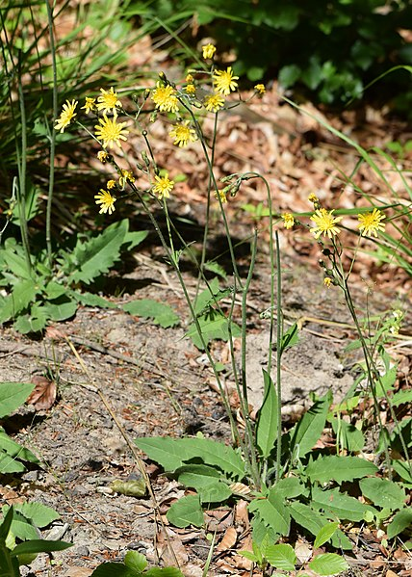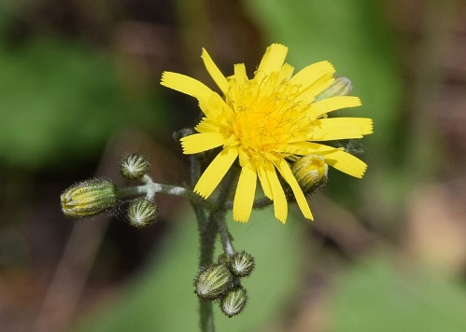

Merkmale: Dieser ausdauernde Hemikryptophyt erreicht eine Höhe von (10)20-50(80) cm.
Der Stängel ist nur oben verzweigt und hat meist nur ein Blatt.
Die grundständigen Blätter sind lang gestielt, eiförmig oder breit-lanzettlich, unregelmäßig gezähnt und am Grund herzförmig abgerundet. Die Blattoberseite ist oft grün und braun gefleckt, unterseits oft blasser und rötlich.
Der locker-rispige Korbstand besteht aus 2-6(10) Ästen und (2)4-15(25) Körben. Diese bestehen aus gelben, 5-zipfeligen Zungenblüten und drüsenhaarigen Hüllblättern.
Ökologie: Hieracium murorum kommt in krautreichen, meist kalkarmen Wäldern und Säumen, in Gebirgswiesen, auf Feinschotterhalden und in Böschungen vor.
Blütezeit: Mai bis Juli (September)
Höhenstufe: collin bis subalpin
Rote Liste Nordtirol¹: LC
Rote Liste Osttirol¹: LC
Rote Liste Österreich²: LC
L | T | K | F | R | N | S
5 | i | i | 5 | 4 | 4 | 0

Zeigerwerte:

